HOTEL VISTA Studentský pokoj Standart

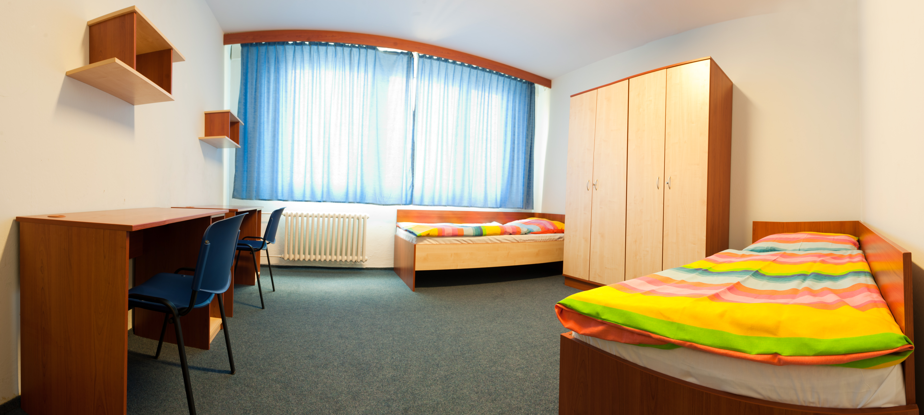

Studentský pokoj - Standard
Cena za noc je 280 CZK/1 noc
Kapacita 80 lůžek

Adresa:
BOSWELL a.s.
Hotel VISTA Ostrava
Kpt. Vajdy 3046/2
Ostrava - Zábřeh, 700 30

Cena za snídani je 50 CZK snídaně není zahrnuta v ceně ubytování.
Cena večeře je 80 CZK Hospoda u Hastrmana 3 min. od Hotelu Vista

